VI. évf. 37. szám Évközi 22. vasárnap 2019. szeptember 1.
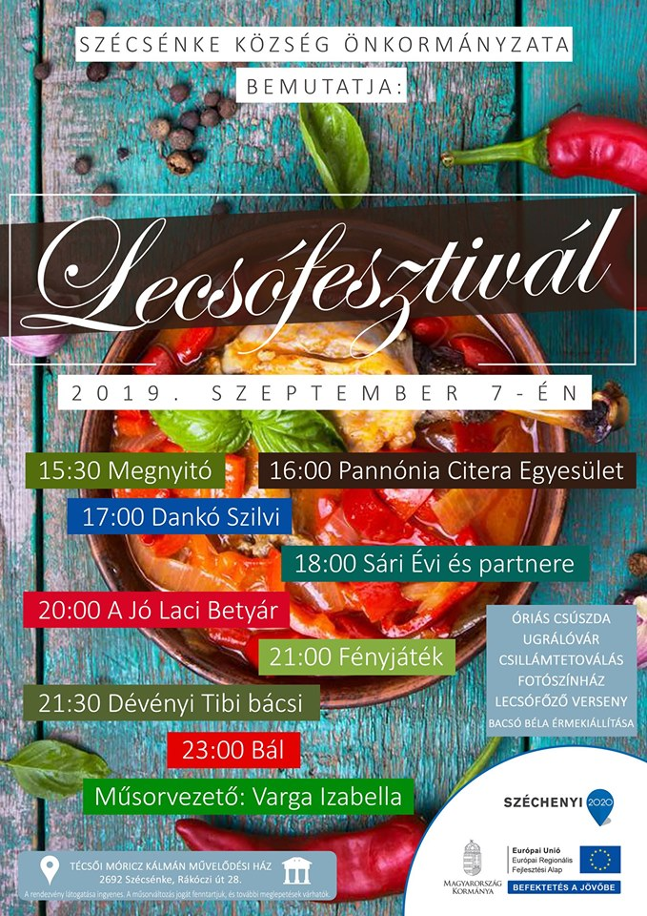Dohányzási tilalom az egyházi ingatlanok teljes területén
A nemdohányzók védelméről és a dohánytermékek fogyasztásának, forgalmazásának egyes szabályairól szóló 1999. évi XLII. törvény értelmében folyamatosan és egyre határozottabban kell fellépni a dohányzás ellen. Ebben a berceli és becskei plébániák és ezek szabályzatai is élen szeretnének járni.
Ennek megfelelően 2019. szeptember 1-től minden egyházi ingatlanunk egész területén tilos a dohányzás illetve bármilyen dohánytermék fogyasztása, melyből 2020. szeptember 1-ig csak az elektronikus cigaretta jelent kivételt. Az ingatlanokon a teljes területet értjük, vagyis nem csupán az épületeket, így különösen felhívjuk rá a figyelmet, hogy ez jelenti többek között a berceli templomot és annak teljes környezetét beleértve a kápolnát és parkot, a templomlépcső teljes hosszát, a Szent Miklós Közösségi Ház melletti autófeljárót, a Berceli Kápolna környezetét, a berceli, nógrádkövesdi, becskei és szécsénkei egyházi temetők teljes területét is. Ezt a szabályozást a temetői rendeletekben is rögzíteni kell, így az önkormányzatok 2019. szeptember 30-ig kapnak lehetőséget, hogy ezt a temetői szabályzatban is rögzítsék, amennyiben ennek nem tesznek eleget az a megállapodásunk felmondását is eredményezheti.
Amennyiben tehát ezeken a területeken, parkokban, épületeben vagy környékén dohányzást tapasztalnak, kérjük, jelezzék ezt az illetőnek, illetve, ha szükséges hívjanak rendőri segítséget a szabálysértés megszüntetésére. A szabályozás értelmében a plébánia élni fog azzal a jogával, hogy az ingatlanjaink területén dohányzókat 50.000 és 300.000 Ft közötti összegben megbírságolja.
Szent Miklós Közösségi Ház új használati rendje
A berceli közösségi ház elsődlegesen az egyházközség céljaira használható. A fenntartás megkönnyítésére használható más egyéb feladatokra is, mint pl. születésnapok, lakodalmak, halotti torok, keresztelés utáni együttlétek, családi rendezvények és más rendezvények számára is. A használat költségtérítéses. Eddig is, ha táborozásra, táncházra, filmklubra stb. célra volt használva a ház, a plébánia a használatot kiszámlázta, hogy ebből fel tudja tarani a ház költségeit (villany, víz, internet, tisztitószerek, terítők, ágyneműk, huzatok függönyök és ezek mosása, fogyóanyagok stb.). Az első év tapasztalatai alapján a költségek 2019. szeptember 1-től így alakulnak:
Szállás egyházi célokra (hittan tábor, lelkigyakorlat): 4000 Ft/fő/éj
Szállás világi célokra: 4500 Ft/fő/éj
Terem bérlése egyházi önkéntesek részére: 300 Ft/óra
Terem bérlése egyházi célra nem önkéntesek részére: 500 Ft/óra
Terem bérlése általános célokra: 800 Ft/óra
*Szállás esetében minden esetben kötelező adatlap kitöltése.
Nógrádkövesdi templom harangja
Ahogyan bizonyára észrevették a nógrádkövesdi templom haragjai pár hete nem szólnak. Több szakaembertől kérünk árajánlatokat: Bukta András fém járomra cserélné a jelenlegi fa jármot, Farkas Titusz higanykapcsolós rugóval lekötött nyelves harangokat telepít, Quasimodo, Bibam Csoport lett még megkeresve. A helyreállítás költsége kb. 1 millió forint lesz, melyet az egyházközség nem tud önállóan magára vállalni, ezért erre a célra adományokat vállalkozóktól, magánszemélyektől egyaránt elfogadunk.
Pályázatok egyházi temetők részére
Lehetőség nyílik most egyházi tulajdonban lévő temetőink felújítására. A szécsénkei egyházi temető ravatalozójára Hevér Boglárka szécsénke polgármestre vállalta, hogy megírja a pályázatot, a galgagutai katolikus temetőre Agócs Gábor galgagutai polgármester. A nógrádkövesdi, berceli és becskei egyházi temetők felújítására is várunk önkénteseket, akik ezeket a pályázatokat megírnák (induló képviselő és polgármester jelölteknek ez jó lehetőség).
HIRDETÉSEK
Bercelen a 9. csoport, Galgagután a 6. takarít.
Álláshirdetés! A berceli plébániára irodistát, a Szent Miklós Közösségi Házba takarítót illetve programszervezőt keresünk. Érdeklődni lehet e-mailben és telefonon. Irodista hiányában a hivatali ügyintézés kizárólag előre egyeztetett időpontban lehetséges.
2019.09.02. H 18:00 Szentségimádás a Becskei és Galgagutai Templomban
2019.09.03. K 17:00 Szentmise a Becskei Templomban
2019.09.04. Sz 17:00 Dallos Csaba gyászmiséje és temetése Bercelen
2019.09.05. Cs 17:00 Szentmise a Szécsénkei Templomban
17:30 Szentségimádás a Berceli Templomban
2019.09.05. P 08:30 Szentmise a Berceli Templomban (KatolikusTV)
2019.09.06. Sz 14:30 Szentmise a Vanyarci Templomban
15:30 Lecsófesztivál Szécsénkén
18:00 Szentmise a Berceli Templomban
2019.09.07. V 08:30 Szentmise a Berceli Templomban
Évk. 09:00 Igeliturgia a Becskei Templomban –Veni Sancte
23. vas. 10:30 Igeliturgia a Galgagutai Templomban
11:00 Búcsúi Szentmise a Hugyagi Templomban
12:00 Igeliturgia a Nógrádkövesdi Templomban
16:00 Szentmise a Szécsénkei Templomban
Hivatali ügyintézés: Római Katolikus Plébánia 2687 Bercel, Béke u. 20.
tel: 0630/455-3287 web: http://bercel.vaciegyhazmegye.hu, e-mail: bercel@vacem.hu
Bankszámlaszám: 10700323-68589824-51100005

